*1 - 45 вопросы надо выбрать правильный ответ и дать обоснование ответа письменно*

# **1. Синтаксис языков описывается:**

способы описания синтаксиса языка можно представить в виде схемы:

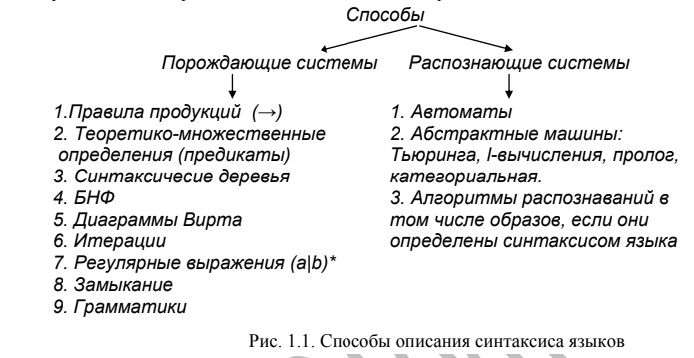

**2. Грамматика языка реализуется:**

Можно представить её распознающим автоматом из порождающей системе

Программная реализация, в виде порождающей системы

**3. G = (T, V, P, S0)**

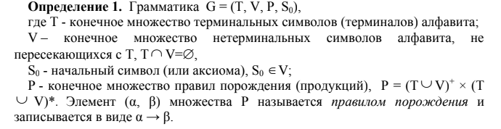

**4. Языком, порождаемым грамматикой G = (T, V, P, S0), называется**

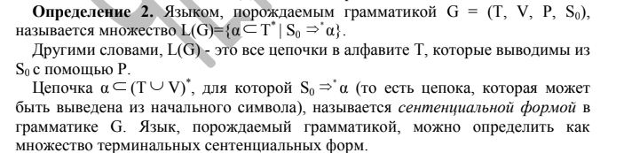

**5. α = defgabck : | α | = ?**

| α **| -** длина цепочки α. Для данной цепочки равно 8.

**6. Грамматика: S→0|0A A→1B B→0|0A**

По иерархии Хомского - регулярная грамматика (см. таблицу Хомского)

(P.S. по таблице Хомского могут быть устные вопросы)

**7. Язык: {0(01)n | n³0}**

Доказательство регулярности языка с помощью леммы о накачке или построения КА.

**8. Распознаватель: {0(01)n | n³0}**

КА (см. таблицу Хомского)

**9. KA=(Q,å,d,q0,F)**

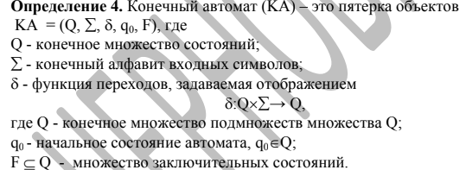,

δ- **множество** функций переходов

**10. Лемма о накачке доказывает**

Регулярность или нерегулярность языка

**11. КА задается**

Диаграммой, таблицей

**12. Конфигурация КА**

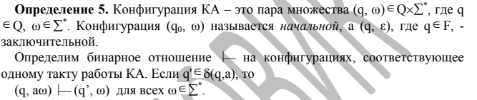

Язык порождаемый грамматикой G эквивалентен языку распознаваемому КА (L(G)=L(КА)).

**13. L(КА) распознаваемый КА**



**14. Правила КС-грамматики имеют вид**

, где - цепочка(последовательность) символов(терминальных и нетерминальных).

**15. Бесполезные символы КС-грамматики 1. устраняются 2. Недостижимы**

Недостижимые, не порождающие, цепные

**16. G = (T, V, P, S), в нормальной форме Грейбах, если**



1. Отсутствуют eps-правила
2. Все правила начинаются с терминала: A -> aα

**17. Нормальная форма Xомского позволяет упростить рассмотрение свойств:**

Не будет цепных правил, левой рекурсии, длинных правил, -правил.

**18. G = (T, V, P, S) в нормальной форме Xомского, если каждое правило из P имеет один из следующих видов:**

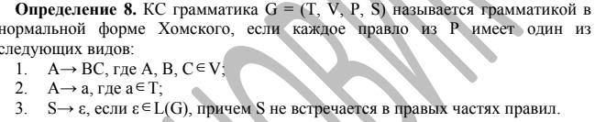

**19. Нетерминал КС-грамматики *рекурсивен***

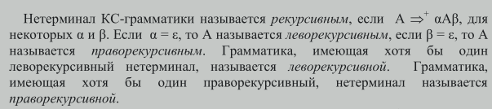

(устранение левой рекурсии: , )

**20. МП = (Q, å, Г, d, q0, z0, F)**

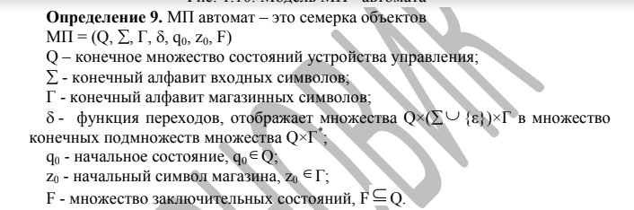

δ- **множество** функций переходов, 

(в отличии от КА добавляется магазинная память/ стек)

**21.Конфигурация МП-автомата:**

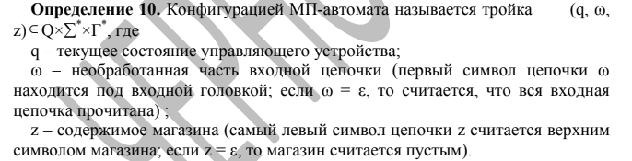

**22. Детерминированным МП-автомат**

В правой части множество будет содержать один элемент (т.е. для каждой конфигурации можно определенно выбрать один переход или переход на другую конфигурацию определен однозначно)

Пример: 

**23. 1. FIRST(A) =**

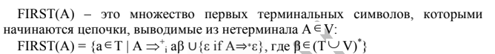

**24. Конфигурация “1-предсказывающего” алгоритма разбора имеет вид (x, Xα^, π), где x – неиспользуемая часть входной цепочки, Xα – цепочка в магазине**

??? (TODO: пересмотреть на MSTeams) (Пересмотрел, так и не понял в чем вопрос)

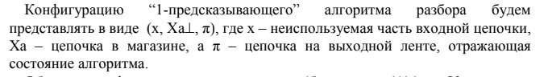

**25. Управляющая таблица применяется для распознавания**

… LL(1)/ LL(k) грамматик

23, 24 и 25 вопросы смешались

**26. Для LR(k) языка можно построить анализатор**

LR(k) проводит просмотр слева, разбор справа (т.е. разбор восходящий)

В конце разбора LR(k) на стеке должен остаться S0 (начальный символ) грамматики

В отличие от управляющего устройства LL(k)-грамматики в управляющем устройстве LR(k)-грамматики добавляются пары функций (f, g) - (действия, перехода)

**27. В LR(k) разборе применяются операции**

Свертки и переноса

**28. goto задается**



**29. Для грамматики предшествования строится**

На основе таблицы предшествования*?*

*Пропущено в базовом курсе. Самостоятельно разобрать хотя бы общее определение грамматики предшествования* (Алгоритм “сдвиг- свертка”)

**30. LR(k)-алгоритм разбора описывается**

Двумя способами: способом активных префиксов и способом грамматических вхождений

**31. G = (T, V, P, S) - грамматика типа 0 если**

Нет ограничений (см. таблицу Хомского)

**32. Конфигурация машины Тьюринга**

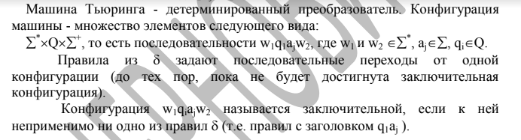

**33. G = (T, V, P, S) – *неукорачивающаяся грамматика*, если каждое правило из P имеет вид α → β, где**

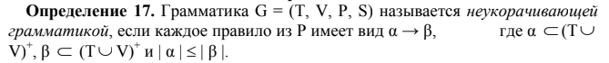

**34. G = (T, V, P, S) - *контекстно-зависимая (КЗ)*, если каждое правило из P имеет вид α → β, где**



**35. *Грамматику типа 1* можно определить как**

Неукорачивающую контекстно-зависимую (КЗ) грамматику.

α → β, | α | | β |

**36. Любая регулярная грамматика является**

**ответ на вопрос 36-40**

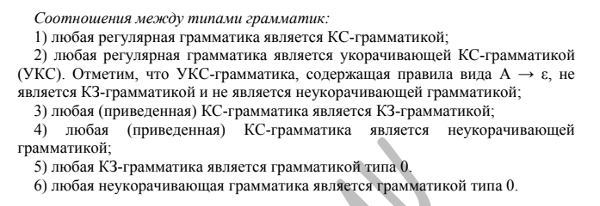

**37. Любая КС-грамматика является грамматикой типа**

**38. Любая КС-грамматика является грамматикой типа**

**39. Любая КЗ-грамматика является грамматикой типа**

**40. Любая неукорачивающая грамматика является грамматикой типа**

**41. Каждый регулярный язык является**

**ответ на вопрос 41-43**

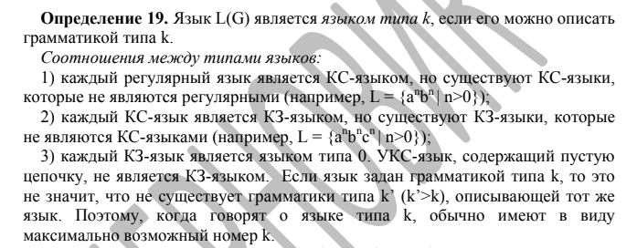

**42. Каждый КС-язык является**

**43. Каждый КЗ-язык является языком типа**

*44- 83 дать определение или привести пример письменно*

**44. Определите понятие семантики языков программирования**

*(В лекциях - 5 и 6 главы)*

Семантика - вычисление алгоритмов: сложение, вычитание, “другие там операции”...

**45. Простейшие переводы описываются:**

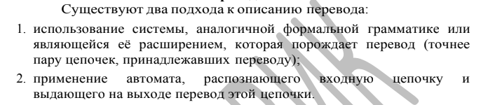

**46. Определите синтаксически управляемый перевод и входную и выходную цепочки СУ-схемы**

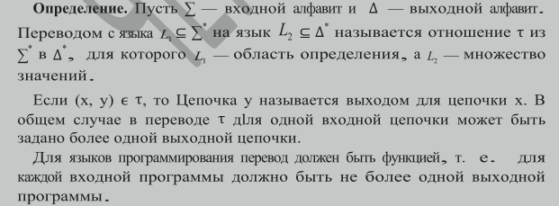

**47. Определите L-атрибутную и S-атрибутную транслирующие грамматики**

*Сравнить с определением грамматики*

Вводится словарь операционных символов (операция), объединение двух словарей

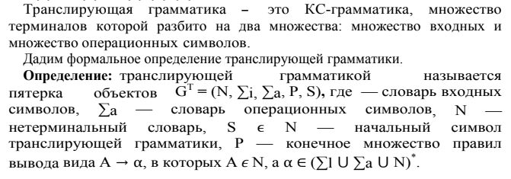

Σi- словарь входных символов

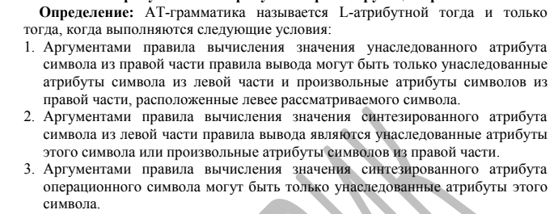

Строится дерево зависимостей для вычисления значений атрибутов (в процессе нисходящего анализа входной цепочки для L- атрибутной грамматики)



**48. Определите копирующее правило вычисления атрибутов**

Форма простого присваивания

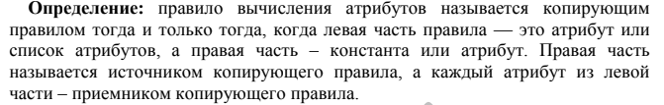

**49. В каком случае АТ-грамматика имеет форму простого присваивания?**

Более понятное определение из другой книги: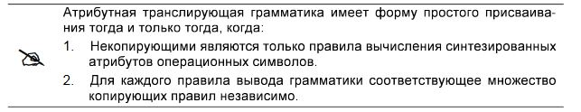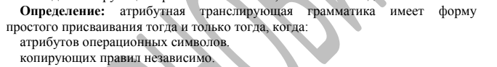

**50. Расширить восходящий анализатор действиями по выполнению перевода.**

**51. Представление в магазине и вычисление унаследованных и синтезированных атрибутов символов грамматики в S-Атрибутом ДМП-процессоре.**

*(Стр. 142)*

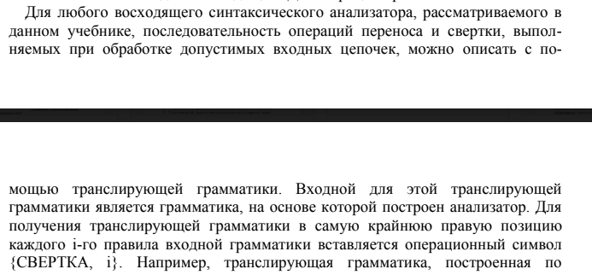

Обратить внимание на **представление в магазине**

**52. Случай АТ-грамматика с формой простого присваивания.**

*(Повторяет 49)*

**53. Приведите процедуру преобразования произвольной АТ-грамматики в форму простого присваивания.**

*(стр. 126)*

**54. Преобразование деревьев под управлением СУ-схем**

(Алгоритм 5.1., страница 94)

Своими словами; обратить внимание: что подается на вход, что получаем на выходе

**55.Приведите алгоритм построения управляющей таблицы для транслирующей грамматики цепочного перевода, входной грамматикой которого является LL(1)-грамматика.**

**56. Определите транслирующую грамматику.**

*см. вопрос 47*

**57. Опишите, каким образом представляются в магазине и вычисляются унаследованные и синтезированные атрибуты символов грамматики в L-атрибутом ДМП-процессоре.**

Нисходящий детерминированный процессор с магазинной памятью (нисходящий ДМП-процессор).

**58. Какие СУ-схемы называются простыми.**

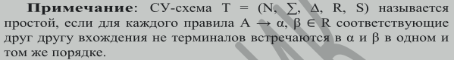

(+ простой пример, использующий, например, два из шести доступных правила грамматики)

**59. Приведите процедуру преобразования ДМП-процессора в L-атрибутный ДМП-процессор.**

*(Стр. 132)*

**60. Определите активную цепочку, ее входную и операционную части.**

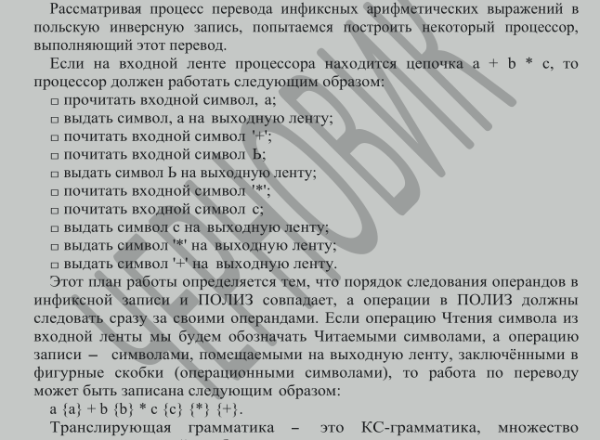

**61. Как программируются процедуры в методе рекурсивного спуска, реализующего перевод, описываемый L-атрибутной транслирующей грамматикой.**

**62. Определите входную и выходную грамматики транслирующей грамматики**

**63. Как программируются процедуры в методе рекурсивного спуска, реализующие перевод, описываемый транслирующей грамматикой.**

*(Повтор 61)*

**64. Как граф зависимостей используется при вычислении атрибутов**

**65. С какой целью осуществляется переименование имен атрибутов нетерминальных символов из левых частей правил вывода L-атрибутной транслирующей грамматики при реализации вывода L-атрибутного перевода методом рекурсивного спуска.**

Для осуществления вычислений при помощи присваивания

*(Вопрос будет пересмотрен)*

**66. Как связаны вывод цепочки и дерево вывода активной цепочки**

**67. С какой целью осуществляется переименование имен атрибутов нетерминальных символов из левых частей правил вывода L-атрибутной транслирующей грамматики при реализации вывода L-атрибутного перевода методом рекурсивного спуска**

*(Повторяет 65, удален)*

**68. Определите атрибутную транслирующую грамматику.**

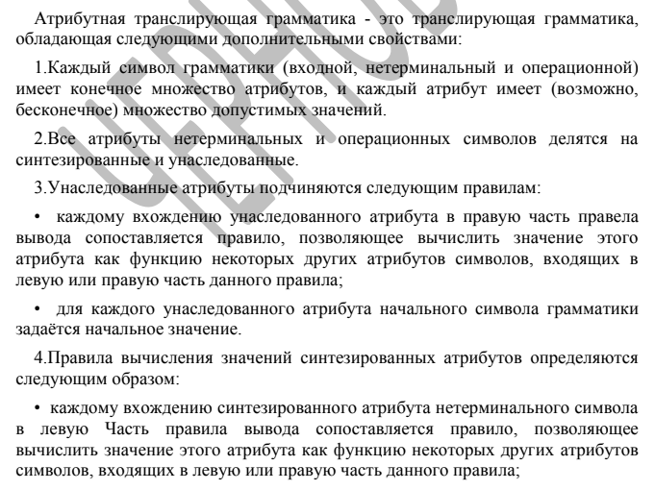

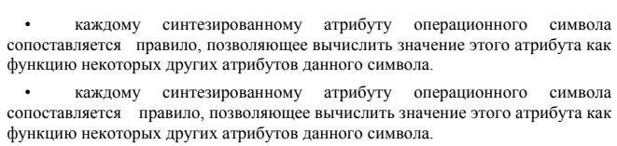

**69. Опишите, каким образом представляются в магазине и вычисляются унаследованные и синтезированные атрибуты символов грамматики в L-атрибутом ДМП-процессоре**

**70. Какие атрибуты называются унаследованными, синтезированными.**

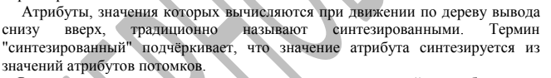



**71. С какой целью осуществляется переименование имен атрибутов нетерминальных символов из левых частей правил вывода L-атрибутной транслирующей грамматики при реализации вывода L-атрибутного перевода методом рекурсивного спуска.**

*(Удален)*

**72. Определите различия между унаследованными и синтезированными атрибутами**

Возможный ответ (От Максимки):   
Синтезированные атрибуты получают значения при движении по дереву вывода снизу вверх(от листьев), а унаследованные наоборот: либо при движении сверху вниз (от корня), либо от соседей на одной вершине дерева, но в тоже время “сосед” может быть синтезированным атрибутом.

**73. Определите представление в магазине и вычисление унаследованных и синтезированных атрибутов символов грамматики в S-Атрибутом ДМП-процессоре.**

**74. Определите правило вычисления атрибутов.**

*(Повторяющийся вопрос)*

**75. Приведите алгоритм построения управляющей таблицы для транслирующей грамматики цепочного перевода, входной грамматикой которого является LL(1)-грамматика**

**76. Как строится граф зависимостей.**

На основе атрибутов (синтезируемые и унаследованные)

**77. Случай АТ-грамматика с формой простого присваивания.**

**78. Типы ошибок при тестировании АТ-грамматики.**

Неправильно заданы атрибуты или правила присваивания атрибутов

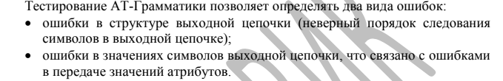

**79. Приведите процедуру преобразования ДМП-процессора в L-атрибутный ДМП-процессор.**

Добавление в LL-управляющую таблицу операционных символов*?*

**80. Этапы построения транслирующей грамматики**

**81. Определите представление в магазине и вычисление унаследованных и синтезированных атрибутов символов грамматики в S-Атрибутом ДМП-процессоре.**

см. вопрос 73

**82. Виды объектов включаемые в выходную цепочку при переводе.**

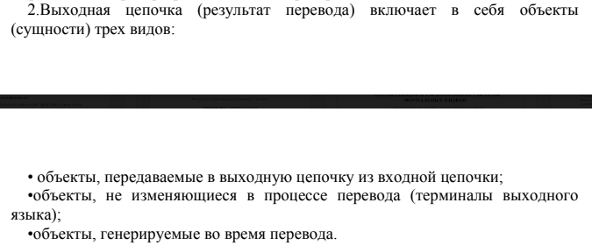

**83. Определите L-атрибутную и S-атрибутную транслирующие грамматики.**

см. вопрос 47.

## To Do List

* построить правильную структуру файла.
  + пояснение: справа в браузерной версии есть структура файл, в которой отображаются все заголовки и названия. Нужно сделать так, чтобы каждый вопрос был заголовком для быстрого перемещения по файлу. Если у кого есть ещё идеи, то добавляйте сюда, если есть желание помочь, то делайте то, что считаете нужным из списка.
* дополнить отсутствующие(неотвеченные) вопросы.
* радоваться жизни и делать лабы и курсач. :)